****漏洞URL：****https://xxxx.xxxx.com/wp-login.php

****简要描述：漏洞说明、利用条件、危害等****由于错误配置或设计缺陷，当向系统提交有效账户和无效账户时，服务器会有不同的响应。利用响应的不同，攻击者可以获取到系统已经存在的账户，可用于暴力破解，进一步获取账户的登录密码。我们可以用字典去爆破存在用户的登陆密码，也可以继续枚举系统存在的其他账户，进一步确定可攻击对象。

****漏洞证明：****由于错误配置或设计缺陷，当向系统提交有效账户和无效账户时，服务器会有不同的响应。利用响应的不同，攻击者可以获取到系统已经存在的账户，可用于暴力破解，进一步获取账户的登录密码。我们可以用字典去爆破存在用户的登陆密码，也可以继续枚举系统存在的其他账户，进一步确定可攻击对象。

****访问https://****xxxx.xxxx.com****/wp-login.php，发现使用wordpress中间件，已知wordpress有用户名枚举漏洞  
输入test ，test****

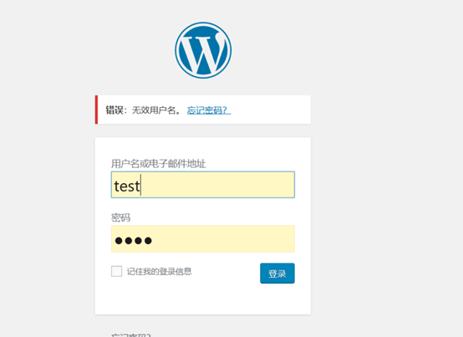

Wpscan爆破有两个用户admin和Harry

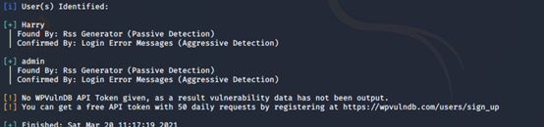

bp爆破用户名